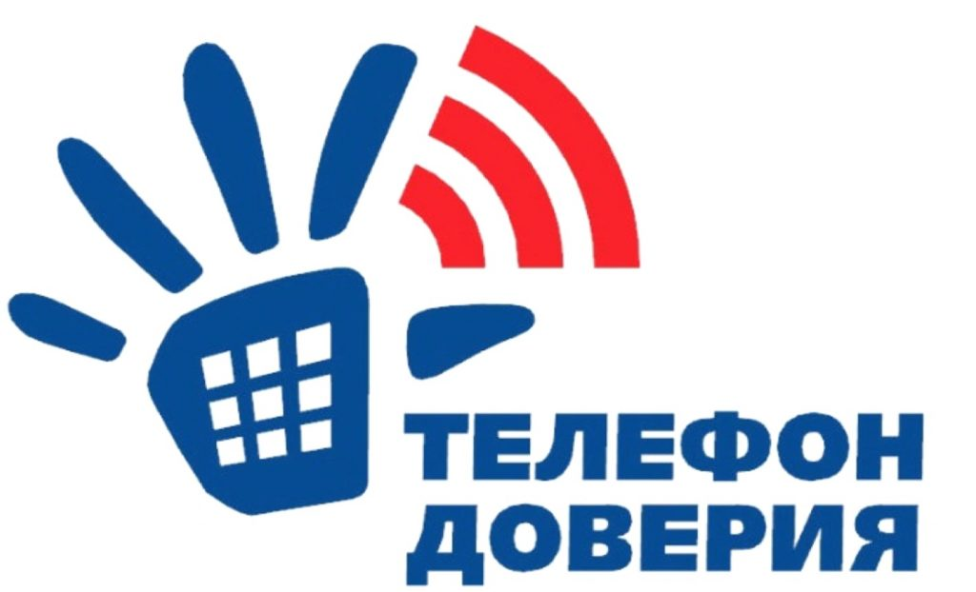

В Управлении Росреестра по Вологодской области
функционирует «телефон доверия»

Управление Росреестра по Вологодской области напоминает, что в целях выявления и пресечения признаков возможных правонарушений коррупционной направленности со стороны государственных гражданских служащих в ведомстве функционирует «телефон доверия».
По «телефону доверия» принимаются обращения граждан о фактах коррупции, конфликтов интересов в действиях (бездействии) гражданских служащих Управления, несоблюдении ими ограничений и запретов, установленных законодательством Российской Федерации. Телефон функционирует ежедневно и круглосуточно в автоматическом режиме, и оснащен системой записи поступающих обращений.
Сообщить о фактах коррупционных проявлений в Управлении Росреестра по Вологодской области можно по телефону в Вологде: 8(172) 72 98 46. «Телефон доверия» центрального аппарата Росреестра +7(495)917 38 25.
Анонимные обращения и обращения, не касающиеся действий гражданских служащих и работников Управления, не рассматриваются.
Управлением Росреестра по Вологодской области ведется системная работа по профилактике коррупционных правонарушений. Управлением принимаются меры по созданию условий, затрудняющих возможность коррупционного поведения и обеспечивающих предупреждение коррупционных проявлений. В том числе, минимизируется личное общение должностных лиц с гражданами при оказании услуг. Основным инструментом, помогающим снизить коррупционные риски, являются «бесконтактные технологии» - оказание услуг в электронном виде или через многофункциональные центры «Мои документы».

Пресс-служба Управления Росреестра по Вологодской области

